**Практическая работа №1-2 «Создание серверных сценариев с использованием языка PHP»**

**Цель:**

* Изучить информацию об интерпретаторе PHP, установленном в HTTP-сервере с помощью функции phpinfo()**.**
* Изучить основы языка PHP: понятие переменных, констант, операторы вывода.

**Порядок выполнения работы**

**Задача 1 Получение информации об интерпретаторе РНР**

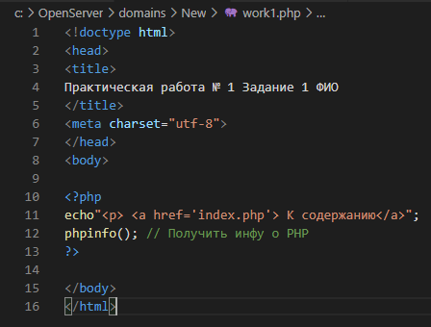

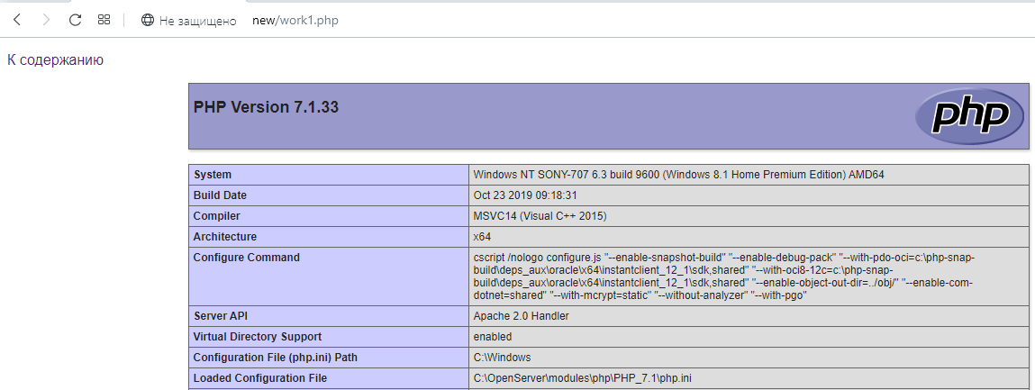

**Задача 2 HEREDOC –синтаксис**

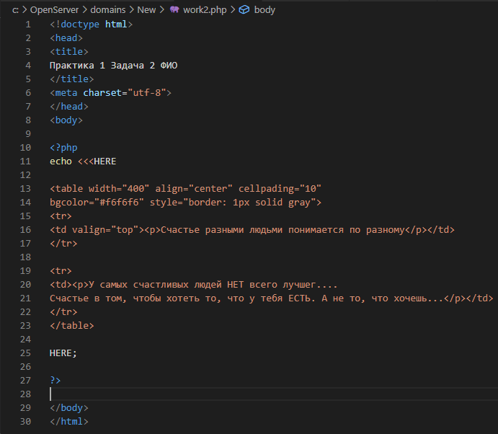

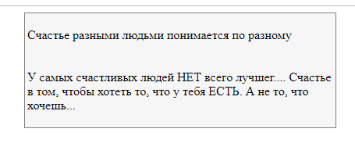

**Задача 3 Переменные и операции вывода**

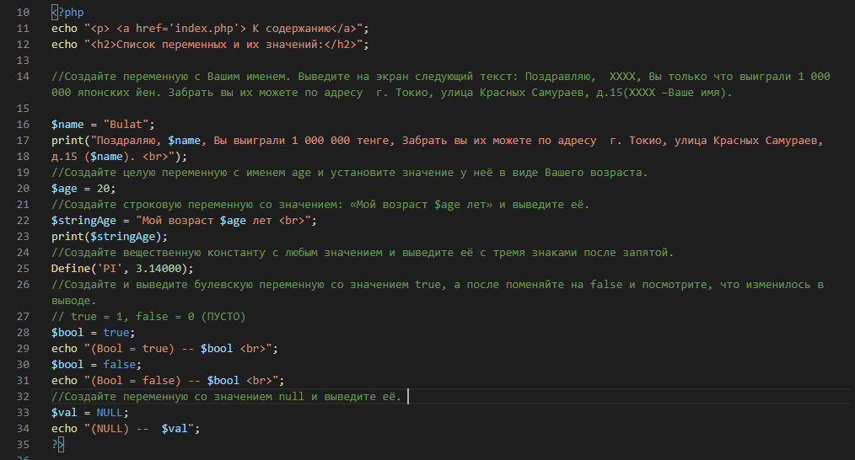

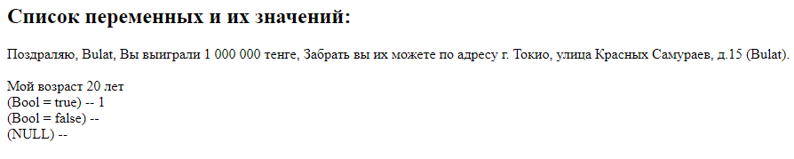

**Задача 4. Заготовка для интернет-магазина (файл «work4.php»):**

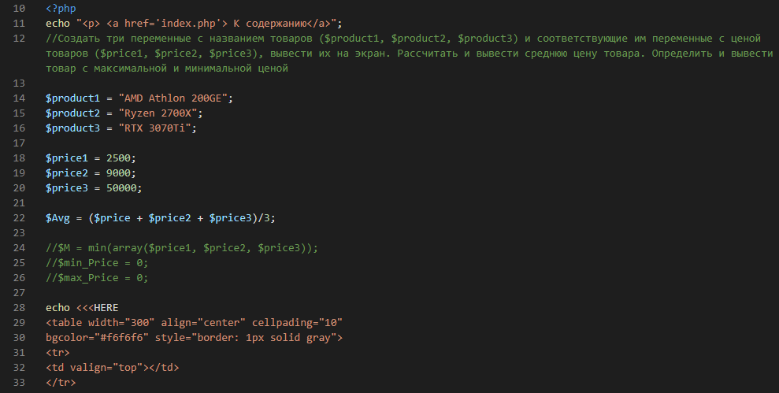

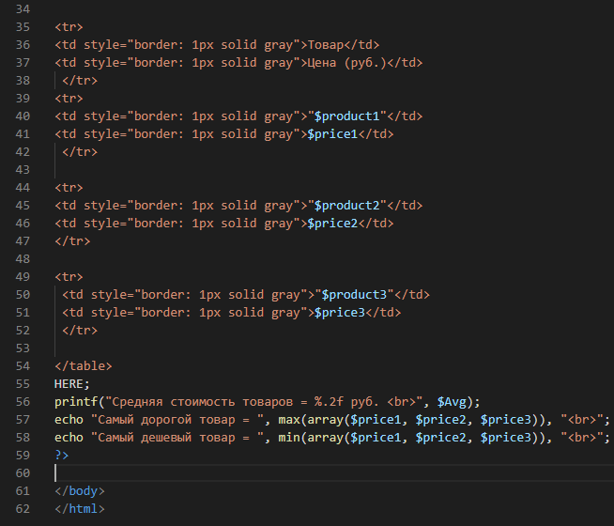

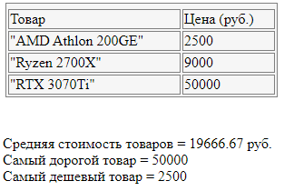

**Задача 5. Работа с константами (файл «work5.php»):**

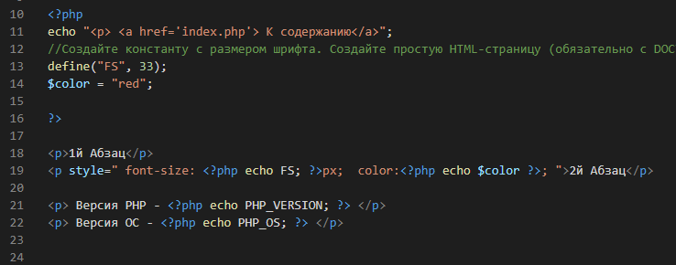

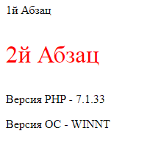

**Задача 7.** От станции до озера S км. Туристы, направляясь от станции к озеру, полтора часа шли пешком со скоростью А км, а затем сели на попутную машину, которая ехала со скоростью В км/ч. За какое время туристы добрались до озера?

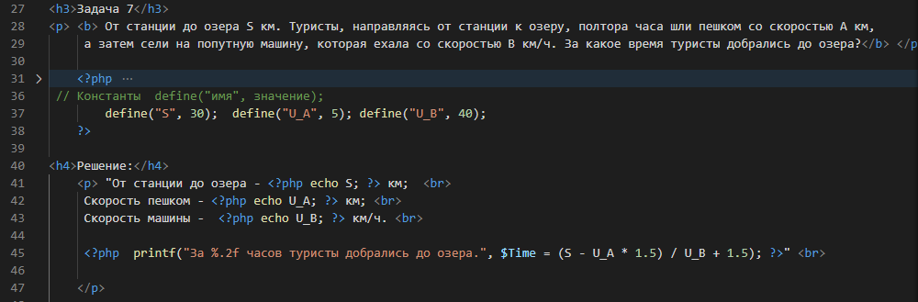

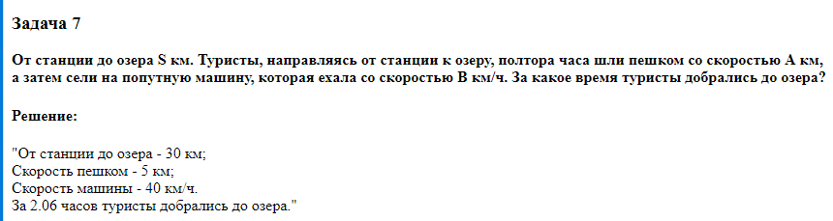

**Задача 13.**  В классе N учеников. После контрольной было получено: A - пятерок, B - четверок, C -троек. Найти процент троек, четверок и пятерок.

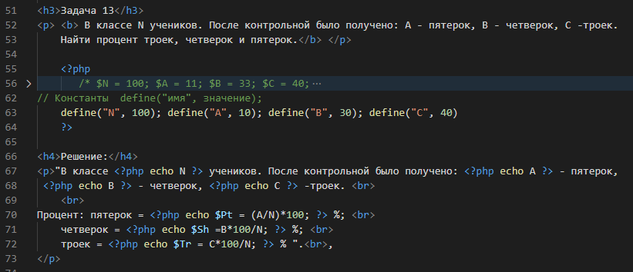

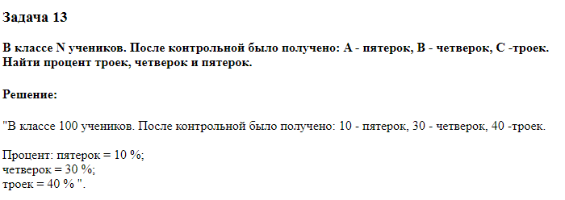

**Контрольные вопросы**

1. Как выполнить скрипт PHP?

Написать <?php ?>

1. Как обозначаются переменные в РНР?

Вначале переменные содержат знак $ (доллар) - обозначение использования переменной, потом буквы латинского алфавита (от a до z и маленькие и большие), в конце могу содержать цифры. Также в названии допускается использование нижнего подчёркивания (не в конце).

1. Что такое конcтанты в PHP?

Константа в php, как и переменная, является ячейкой для хранения памяти. Константа — величина имеющая собственное имя, и не меняющаяся в процессе исполнения скрипта.

Применяются они, когда в программу нужно ввести пароль, путь к файлу, дату, и им подобные постоянные данные.

Определяется константа функцией define()

1. Переменные в PHP?

Переменные в php - это некий информационный контейнер, который может содержать в себе различные типы данных (текст, цифры, массивы и так далее). В целом переменные позволяют создавать, хранить, изменять, а в дальнейшем оперативно обращаться к информации, заданной в них.

**Вывод:** Входе практической работы изучил информацию об интерпретаторе PHP, установленном в HTTP-сервере с помощью функции phpinfo()**.**

Изучил основы языка PHP: понятие переменных, констант, операторы вывода.